“南通造价管理”加密锁操作说明
- 安装驱动
领取到加密锁后，打开登录页面：
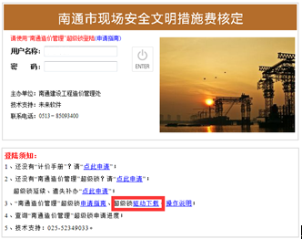
点击“驱动下载”，下载至电脑中并进行解压：
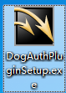
安装该驱动，提示安装成功后即可。
说明：浏览器版本较低时，会提示安装插件，请允许安装通过，安装成功即可。
- 登录系统操作
安装成功后，打开登录页面，插入加密锁，系统自动识别到加密锁标识（单位名称），并显示当前用户的有效期的信息，如下图：
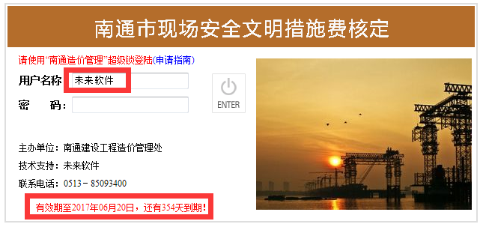
正确输入密码后，点击登录按钮，系统检测到相关信息后即可登录成功。
- 修改密码
如需要修改密码，请点击登录页面“密码修改”：
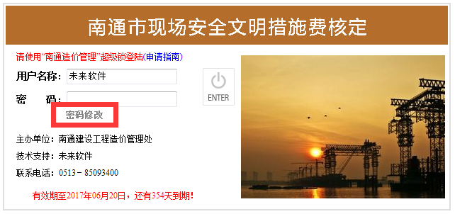
进入修改页面进行修改：
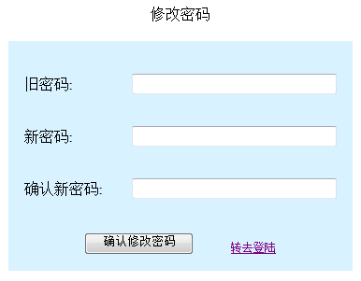
系统提示修改成功即可，请妥善保管自己的密码。
- 联系方式
如有疑问，请与南京未来高新技术有限公司联系
联系电话：025-84182601-8010
Q Q：905875524
地 址：江苏省南京市江宁区秣陵街道秣周东路12号紫金悠谷3号楼15楼

